«И живу я на земле доброй за себя и за того парня…»

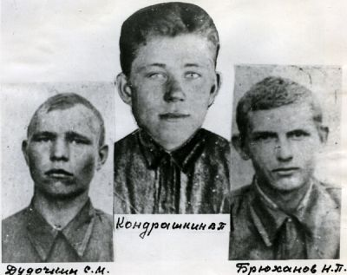

Шел 1942 год. Много юношей прямо со школьной скамьи ушли па фронт. В их числе были и съезженские ребята: Кондрашкин Василий Павлович, Брюханов Николаи Петрович, Дудочкин Семен Михайлович и автор этих строк. Мы были одногодки, 1923 года рождения. Вместе учились, были комсомольцами. Василий, Николай и Семен стали пулеметчиками Ленинградского фронта, а мне пришлось участвовать в боях под Ржевом в составе танкового батальона. Мы не теряли связи, писали друг другу письма. Некоторые из них сохранились. Вот письма Семена Дудочкина. Он пишет своей матери Татьяне Осиповне: «Дорогая мама, скоро вступим в бой за город Ленина, впереди река Нева, и нам ее форсировать под огнем врага. 25.09.42 года». Это было последнее письмо Семена Дудочкина.
Не проходило дня, чтобы из заветной шкатулки мать не доставала пожелтевшие солдатские треугольники — фронтовые весточки погибшего сына. Бережно хранила их все долгие годы. Солдатские фронтовые треугольники!
Скупые строчки, опаленные войной, дышали гневом и ненавистью к врагу и горячей любовью к Родине. Василий Кондрашкин служил в стрелковой дивизии, участвовал в прорыве блокады Ленинграда. Погиб 29 августа 1942 года.
Николай Брюханов погиб 27 августа 1942 года. В письмах к своим родным он интересовался делами колхоза, где работал до войны. Николай был активным комсомольцем, хорошим спортсменом и общительным товарищем. Отец и единственный сын в семье Брюхановых погибли на фронте, защищая Родину. Мать-старушка умерла после войны, так и не побывав на могиле сына. Он многие годы значился по документам пропавшим без вести . И только недавно, с помощью сотрудников архива Министерства обороны, Николай занесен, как и все остальные ребята, в книгу памяти Ленинградской области.

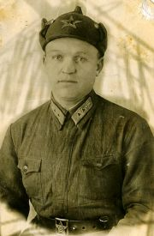Кузьмин Фёдор Михайлович, родился в 1912 году в селе Съезжее. С семи лет пошёл в школу. Окончил четыре класса местной школы и начал трудовую жизнь. В 1937 году был призван в Красную Армию. Проходил военную действительную службу в Особой Дальневосточной армии. Служил в авиации. Последние годы служба проходила в седьмой истребительной авиабригаде, сформированной в 1938 году. Авиабригада была создана для прикрытия бомбардировщиков и торпедоносцев при выполнении боевых заданий. Демобилизовался в декабре 1940 года, а в июне 1941 года ушёл на фронт. Направили в двести девяносто первую отдельную автотранспортную роту т штаба фронта 3-й Армии. Пробыл здесь до октября 1941 года. В октябре было решение ЦК КПСС об организации первой Курской партизанской бригады, для проведения разведывательных, диверсионных операций в тылу врага. Затем направили в Тростянский партизанский отряд, входивший в состав бригады. В этом отряде провоевал до 20-го февраля 1943 года.
Съезженский партизан
В 1943 году был ранен и отправлен в госпиталь. После излечения был послан в штаб округа партизанского движения в город Елец. Там получил награду: медаль « Партизану Отечественной войны» 2-й степени. Из штаба был послан в Брянский пересыльный запасной полк, а из Брянска в подразделение НКВД, которое находилось в Будапеште. Во время своей службы участвовал в освобождении следующих городов: Брянска, Чернигова, Гомеля, Курска и многих других.
Демобилизован из армии в декабре 1945 года.

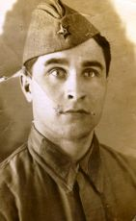 Родился в селе Съезжее Богатовского района. В 1941 году ушел на фронт, мужественно сражался в Сталинграде, штурмовал Будапешт. К концу войны на его боевом счету было восемнадцать уничтоженных танков и бронетранспортеров. Самый трудный бой запомнился Степану Гавриловичу, когда он воевал в Польше.
Пехота-царица полей!
Тишину утра 15 января 1944 года нарушили залпы батареи минометов и «катюш». В этот день все три фронта перешли в наступление. Сотни орудий вели непрерывный огонь. От страшного гула дрожала земля. Степан Гаврилович уверенно вел огонь по немецким позициям. И как только смолкли последние залпы, в бой пошла пехота. Прижимаясь к земле, наш земляк с боевыми товарищами перешел проволочные заграждения и группа стремительно пошла вперед, туда, где были немецкие подразделения. Пришлось вступить и в рукопашный бой. Много фашистов было уничтожено и взято в плен в этом бою. Два дня сопротивлялись немцы, бросая в контратаку танки, но наши бойцы выполнили приказ и захватили позиции противника..
За храбрость и отвагу Степан Гаврилович награжден орденами Отечественной войны 1-й, 2-й степени.

